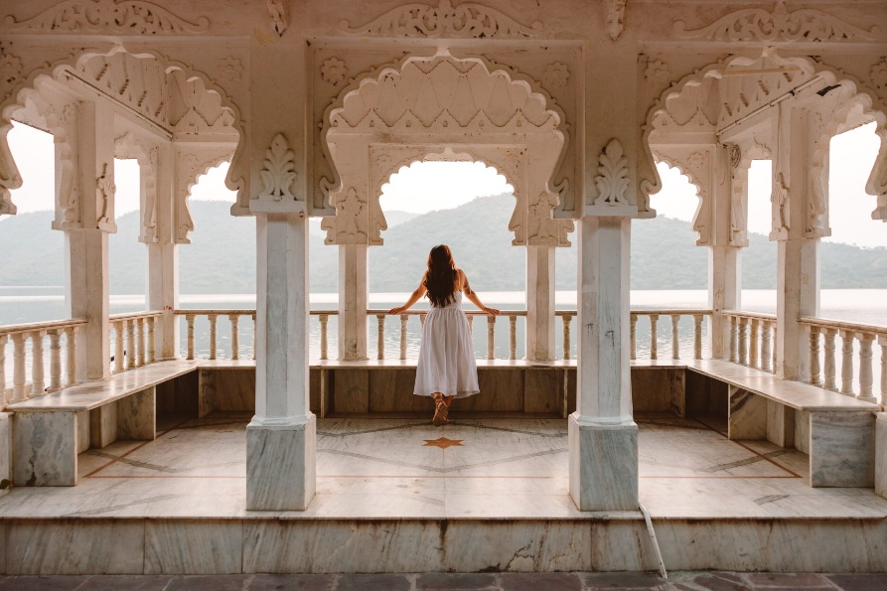 | 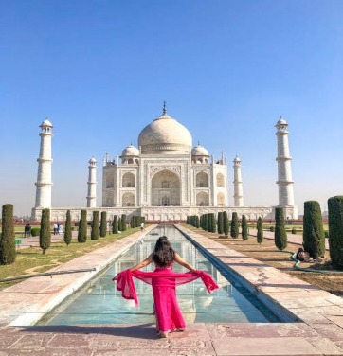
 | 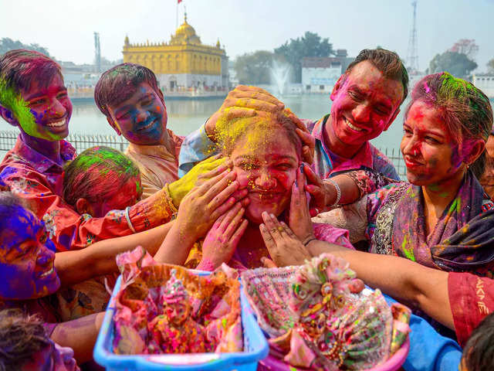
India para ellas con
Festival de Colores “Holi”
12 días – 11 noches
Delhi, Udaipur, Jaipur, Agra, Varanasi

ITINERARIO
Ref. LCVTI-IEHOLI
Salidas: en servicio compartido, garantizada con mínimo 2 pasajeros.
Vigencia: 01 al 12 de marzo 2026.

DIA 1, MARZO 01: LLEGADA A DELHI, INDIA
A su llegada, bienvenida tradicional y traslado al hotel. Habitación disponible a partir de las 1400 hrs.
Delhi, una de las ciudades más antiguas del mundo, la Vieja Delhi y la moderna en Nueva Delhi, son la perfecta combinación y la convierten en una opción fascinante para explorar. Alojamiento.

DIA 2, MARZO 02: DELHI
Desayuno. Por la mañana, visita de Vieja Delhi, pasando por el Fuerte Rojo, construido por el Emperador Mogol Shah Jahan, paseo a pie en Chandni Chowk, uno de los bazares más antiguos y grandes en la India. Luego, visitamos la Mezquita Jama, la mezquita más grande de la India.

Más tarde tomaremos el metro y viajaremos en el compartimento de mujeres para llegar al Gurudwara, el Templo de religión Sikh, de una belleza arquitectónica. Los Sijs por su religión realizan Seva, se refiere a "servicio abnegado", trabajo o servicio realizado sin ningún pensamiento de recompensa o beneficio personal. Los voluntarios que participan en Seva se conocen como Sevadars. Durante su visita a la cocina, van a tener la oportunidad de convertirse como un sevadar y participar en la cocina haciendo chapatis (tortilla india), ayudando en la preparación de lentejas, verduras y servir a las personas que esperan sentados la comida. Es una experiencia muy enriquecedora en la que de alguna manera están regresando algo a la comunidad. Almuerzo.

A continuación, disfrute de un paseo por Shahpur Jat, un paraíso para los amantes de las compras, especialmente para aquellas que buscan trajes de boda y de moda. Es el hogar de algunas de las mejores boutiques y tiendas de diseñadores de Delhi, donde podrán encontrar creaciones impresionantes y únicas, realizadas por diseñadores talentosos y apasionados. Mas tarde caminan por los Jardines de Lodhi, que abarcan más de 90 acres; los jardines contienen la Tumba de Mohammed Shah, la Tumba de Sikandar Lodi, Shisha Gumbad y Bara Gumbad. Mas tarde, tiempo libre en Khan Market, un popular mercado local con una mezcla de tiendas, restaurantes, supermercados y quioscos, boutiques como Fab India, Anokhi, Good Earth, etc. Alojamiento.

DIA 3, MARZO 03: DELHI – UDAIPUR
Desayuno. Por la mañana, Paseo por los edificios gubernamentales, Rashtrapati Bhawan (residencia del presidente de la India), el Parlamento y la Puerta de la India (Arco del Triunfo). También visitaremos Gandhi Smriti (Birla House), el lugar donde Mahatma Gandhi, “Padre de la Nación”, pasó los últimos 144 días de su vida y fue asesinado el 30 de enero de 1948. Visita de Nueva Delhi. Visitamos Qutub Minar, una torre gigantesca de 72m, construida por el primer gobernante musulmán de la India; Qutub-ud-din Aibak. Traslado al aeropuerto para tomar el vuelo a Udaipur.

Udaipur, llamada "la Venecia de Oriente" y la "ciudad de los lagos", es también el centro de artes escénicas, la artesanía y sus famosas pinturas en miniatura. A su llegada traslado al hotel.
Por tarde disfrutaremos “HOLIKA DAHAN” en el Jagdish Chowk, es el primer día del popular festival indio de colores llamado Holi. En este día se enciende un fuego piadoso en la noche de luna llena de Phalguna (uno de los 12 meses del calendario hindú). Según la mitología hindú, demuestra el triunfo del poder divino sobre la fuerza demoníaca. Regreso al hotel. Alojamiento.

DIA 04, MARZO 04: UDAIPUR
Desayuno. Por la mañana, disfruta del festival de colores “Holi” en el Jagdish Chowk con la gente local. "Holi", el Festival de los Colores es uno de los más exuberantes y también el más colorido, anuncia la llegada de la primavera y el final del invierno. El país entero se vuelve loco en esa fiesta. La gente se agolpa en la calle, se lanzan unos a otros, polvo de color brillante o chorros de agua coloreada. Mas tarde celebramos la fiesta de HOLI con una familia local probando la comida tipica de la India. Almuerzo incluido. Regreso al hotel. La tarde libre para las actividades personales. Alojamiento.

DIA 05, MARZO 05: UDAIPUR
Desayuno. Por la mañana visita del Palacio de la ciudad de estilos arquitectónicos Rajasthani y Mughal, construido en la cima de una colina, ofrece vistas panorámicas del Lago Pichola y del Palacio de Monzón. El complejo de 300 años, en realidad se compone de 11 palacios construidos por sus Maharanas sucesivos, haciéndolo el mayor complejo entre los palacios de Rajasthan. Más tarde, visita al Templo de Jagdish, dedicado al Dios Visnú. Paseo por el lago Fateh Sagar y visita al Sahelion-ki-Bari o el 'jardín de las damas', construido a mediados del siglo XVIII.

Por la tarde, recorrido a pie, iniciamos en Chandpole, seguido de ghats que se destacan en Gangaur Ghat por su magnífica vista de los havelis que lo rodean. Continuando por callejones, hasta llegar a Jagdish Chowk para sentir el ajetreo de la ciudad vieja y caminar hasta la Torre del Reloj a través del colorido mercado visitando el Gran Mercado de Verduras cerca de la Puerta de Delhi, donde pueden interactuar con vendedores locales. Por la tarde disfrutarán de un paseo en barco por el lago Pichola con una visita al Palacio Jag Mandir. Luego disfruten del espectáculo cultural en vivo de Dharohar en Rajastan. Presentan varios bailes folclóricos populares con música en vivo. Regreso al hotel. Alojamiento.

DIA 6, MARZO 06: UDAIPUR – JAIPUR EN TREN
Desayuno para llevar. Muy temprano, traslado a la estación del tren para su viaje a Jaipur. El tren sale a las 07:50 hrs y llega a Jaipur a las 14:10 hrs.
Jaipur, la capital de Rajasthan, también conocida como "La Ciudad Rosa" se pintó de color rosa de terracota en 1876 para dar la bienvenida al Príncipe Alberto. A su llegada, traslado al Hotel.

Pasamos por Patrika Gate, uno de los lugares más fotografiados de Jaipur, si bien la puerta es solo una de las muchas maravillas arquitectónicas, el diseño opulento es realmente impresionante, sus pasarelas vibrantes e intrincadas sirven como fiel reflejo de la cultura Rajasthani. Continuamos en el Templo de Birla para ver el ritual nocturno, ceremonia Aarati. Regreso al hotel. Alojamiento.

DIA 7, MARZO 07: JAIPUR
Desayuno. Por la mañana visita al Fuerte Amber, (suben y bajan en jeep). El Fuerte Amber, situado en lo alto de una colina pintoresca, es una fascinante mezcla de arquitectura hindú y Mogol. Construido por uno de los generales más confiables de Akbar, Maharaja Man Singh I en el año 1592, el fuerte sirvió como la residencia principal de los gobernantes Rajput. Recorrido para visitar el Museo Anokhi. Paseo por el bellamente restaurado Jal Mahal, un antiguo pabellón real.

Después, visita al Palacio de la Ciudad del Maharajá, el cual alberga la antigua Residencia Real y un museo que celebra la colección de la familia real de Jaipur. Luego visitaremos el Hawa Mahal o el Palacio de los Vientos, la fachada de cinco pisos, de 593 celosías, ventanas de cedazo de piedra, un emblema de la ciudad de Jaipur.

Mas tarde visita “ONG” PRAVEENLATA SANSTHAN- El enfoque principal es aliviar los problemas de los pobres y su lucha por ganar una vida de justicia y dignidad con un enfoque en el bienestar infantil, el empoderamiento de las mujeres y el desarrollo rural. Una comprensión profunda de los problemas en el área y el apoyo constante de los miembros de la comunidad llevaron a la organización a emprender e implementar varias intervenciones basadas en las necesidades en educación, salud y desarrollo de habilidades a nivel local.

Por tarde comenzaremos nuestra experiencia única con "Pink Rickshaw", es una iniciativa innovadora exclusiva de ACCESS Development Services, una organización sin fines de lucro y tiene como objetivo brindar una nueva oportunidad de empleo aspiracional para 200 mujeres de familias de bajos ingresos en Jaipur. Experimente la mística medieval de la ciudad amurallada en estos rickshaws ecológicos únicos y personalizados conducidos por mujeres inteligentes, entusiastas y bien capacitadas. El paseo en Pink Rickshaw finaliza en los exóticos ‘bazares’ de Jaipur. Luego caminaremos en los Bazares para descubrir la riqueza artística de la región, visitando 'Bapu Bazar' (textiles) y 'Johari Bazar' (joyería). Caminar a través de los mercados de frutas, verduras, especias y visitar pequeños templos e interactuar con la gente local. Regreso al hotel. Alojamiento.

DIA 8, MARZO 08: JAIPUR – AGRA
Desayuno. Por la mañana salida por carretera hacia Agra (aprox. 240 km, 5-6 horas) visitando en ruta Abhaneri para ver el pozo escalonado Chand Baori, con su diseño geométrico preciso y su laberinto de escalones. Almuerzo.

Continuaremos por carretera hacia Agra, una ciudad antigua como se menciona en la gran epopeya 'Mahabharata' y fue el centro de atención durante el reinado de los mogoles. Es famoso por ser el hogar de una de las Siete Maravillas del Mundo, el Taj Mahal. El Taj Mahal. A su llegada traslado al Hotel.

Al atardecer, disfrutan de una clase de yoga de una hora, practicando Asana, Pranayana y Dhyana en un jardín a 150 metros del Taj Mahal (instructor en inglés). Regreso al hotel. Alojamiento.

DIA 9, MARZO 09: AGRA
Al amanecer visita del Taj Mahal, el monumento más fascinante y hermoso de la India, lleno de elegancia y es considerado un sinónimo de belleza. El Taj Mahal fue completado en 1653 por el Emperador Mogol Shah Jahan en la memoria de su reina favorita, Mumtaz Mahal. Este monumento perfectamente simétrico tomó 22 años de trabajos forzados de 20.000 trabajadores, entre albañiles y joyeros. Regreso al hotel para desayunar.
Más tarde, visita al Fuerte de Agra, una imponente fortaleza en las orillas del río Yamuna, construida por el Emperador Mogol Akbar, en 1565.

Después participan en una experiencia única de amplios sabores con una clase de cocina exclusiva con almuerzo casero incluido. Únase a nosotros para una enriquecedora clase de cocina india donde no solo aprenderá a cocinar deliciosos platos indios, pero también sumérjase en la calidez de un hogar indio. Deja que los sabores de India cautiva tus sentidos mientras dominas el arte de la cocina tradicionales indios con un anfitrión local. Prepárese para darle vida a sus habilidades culinarias y crear recuerdos para toda la vida con nuestra auténtica experiencia culinaria Por la tarde visitaremos el ASHRAM de la Madre Teresa. Alojamiento.

DIA 10, MARZO 10: AGRA – VARANASI
Desayuno para llevar. Traslado a la estación de tren para su viaje hacia Varanasi. Salida a las 06:00 hrs, llegada a las 13:00 hrs. A su llegada, traslado al hotel.
Considerados como uno de los lugares más antiguos en el mundo, hay pocos sitios en la India con tanto color, carisma y espíritu, como los ghats a lo largo del río Ganges. La ciudad de Shiva es una de las más sagradas de la India, donde los peregrinos hindúes vienen a lavar sus pecados en el río.

Por la tarde nos dirigimos a la parte vieja de Varanasi donde ubican los ghats (pabellones que bajan hacia al rio sagrado Ganges). Tiempo para pasear por los bazares para compras. A continuación, son testigo de las ceremonias de oración en los ghats, donde los sacerdotes realizan el Aarti en Dashashwamedh Ghat. Todo el Ghat se ilumina con una luz divina que se puede sentir con fuerza. El magnífico ritual involucra enormes lámparas de bronce iluminadas con aceite y los sacerdotes cantan los santos mantras que reverberan en todo el lugar. Alojamiento.

DÍA 11, MARZO 11: VARANASI
Por la mañana, al amanecer llegamos al Ganges para experimentar un paseo en barco con música instrumental por el río Ganges para deleitar sus oídos y sentidos con música clásica india relajante para el alma, mientras navegamos por el río. Pueden ver los rituales hindúes en los Ghats. Las riberas grandes del río en Varanasi son altas, con pabellones, palacios, templos y terrazas de los siglos XVIII y XIX. Cada uno de los cien ghats, ocupa su propio lugar especial en la geografía religiosa de la ciudad. Más tarde, pase por Manikarnika Ghat, el lugar para hacer cremaciones hasta el corredor Kashi Vishwanath, seguido de un paseo por la ciudad vieja, sus callejuelas estrechas, sus bazares y experimente la vida de las calles vibrante de la ciudad sagrada de Varanasi. Regreso al hotel para el desayuno. Por la tarde visitaremos Sarnath, el lugar donde Buda dio su primer sermón tendrá la oportunidad una sesión de una hora de meditación (con un monje -sujeto a disponibilidad).

Por la tarde, traslado al aeropuerto para tomar su vuelo a Delhi (incluido). A su llegada, traslado al hotel. Alojamiento.

DIA 12, MARZO 12: SALIDA DE DELHI
Desayuno. Habitación disponible hasta 12:00 hrs. A la hora conveniente traslado al aeropuerto para tomar su vuelo internacional.

Fin de nuestros servicios.

VIGENTE PARA LA SALIDA DEL 01 AL 12 DE MARZO 2026
PRECIOS POR PERSONA EN USD
SERVICIOS TERRESTRES: | HOTELES CAT 4*
Habitación Sencilla | $5,340 USD
Habitación Doble | $3,900 USD

SUPLEMENTO, COMPLEMENTA TU PAQUETE AGREGANDO LAS CENAS.
PRECIO POR PERSONA $450 USD**
**11 cenas, no incluye bebidas. Cenas en los hoteles donde se alojan.

EL PRECIO INCLUYE:
- Alojamiento 11 noches en los hoteles mencionados o similares.
- Desayuno diario y 4 almuerzos.
- Traslados aeropuerto-hotel-aeropuerto en coche/minivan/autobús con aire-acondicionado con asistencia en español.
- Manejo de equipaje, una maleta por persona en aeropuertos y estación de tren.
- Visitas y excursiones según el itinerario en coche/minivan/autobús privado con aire-acondicionado.
- Guía acompañante de habla español desde la llegada en Delhi (día 1) hasta la salida de Delhi (día 12).
- Entradas a los monumentos.
- Boletos de tren Udaipur/Jaipur y Agra/Varanasi, en clase ejecutiva con aire acondicionado.
- Sesión de cocina con una familia local en Agra con almuerzo casero incluido.
- Ropas para celebrar Holi en Udaipur.
- Sesión de Yoga.
- Vuelo Delhi-Udaipur//Varanasi-Delhi, en clase turista.
- Agua mineral de cortesía en el vehículo.
- Cesta de bienvenida.
- Wi-Fi Gratis en el vehículo Delhi, Udaipur, Jaipur y Agra (hay algunas zonas donde la señal es escasa y la red puede ser lenta).

EL PRECIO DEL VIAJE NO INCLUYE:
- Vuelos internacionales para llegar y salir de Delhi y tasas de aeropuerto.
- Transporte, viajes y excursiones no mencionadas en el itinerario.
- Otras comidas que no están especificadas en el itinerario.
- Visa.
- Gastos personales tales como bebidas, lavandería, llamadas telefónicas, faxes, WI-FI, Masajes/Spa, etc.
- Propina para choferes, guías, camareros en los restaurantes, etc.
- Seguro de asistencia en viaje, sugerimos adquirir uno, al momento de iniciar la reserva de su viaje.

HOTELES PREVISTOS O SIMILARES
CIUDAD | HOTELES
Delhi | Metropolitan, Hab. Superior
Udaipur | Fateh Garh, Hab. Renaissance
Jaipur | Holiday Inn City Centre, hab. Estándar
Agra | Grand Mercure, Hab. Superior
Varanasi | Doble Tree by Hilton, Hab. Deluxe
Delhi  Cerca del aeropuerto | Novotel Aerocity, Hab. Estándar
Nota: Todas las clasificaciones de los hoteles están determinadas de acuerdo con las autoridades locales.

NOTAS IMPORTANTES
- Los precios están actualizados, quedan sujetos a disponibilidad y cambios. En especial el costo de los vuelos.
- Horario para el Check- in es a las 1400 hrs y de Check- out es a las 1200 hrs.
- En caso de fluctuaciones en la tasa de cambio (moneda local), los precios cambiarán.
- Los visitantes ahora tendrán solo tres horas para hacer el recorrido del Taj Mahal, este tiempo corre después de que se pasa la barrera de entrega de boletos y la verificación de seguridad. Si un turista permanece dentro del complejo por más de tres horas, deberá pagar una multa de aproximadamente USD 10 por persona. Las reglas y regulaciones están sujetas a cambios en cualquier momento.

POLITICA DE PAGO
PAGO TOTAL 40 días antes de la fecha de llegada. Deposito no-reembolsables en caso de cancelación por parte del pasajero.

POLITICAS DE CANCELACION
Entre 40-20 días antes del día de llegada Cargo de cancelación del 60% del costo total
19 días antes del día de llegada Cargo de cancelación del 100% del costo total

EQUIPAJE
La mayoría de las aerolíneas para los vuelos domésticos, ofrecen una pieza de equipaje facturada por persona que no exceda de 15 kilos (clase turista). 7-8 USD por kilo en el caso del equipaje extra, precio sujeto a cambio (se puede pagar directo en el momento de documentar en el aeropuerto).

LEGALES:
1. Precios por persona en dólares americanos pagaderos al tipo de cambio del día de la operación, sujetos a cambio, disponibilidad y confirmación de las tarifas en convenio cotizadas. Aplican restricciones. No aplica temporada alta, semana santa, verano, puentes, feriados, navidad y fin de año

2. Itinerario valido para la salida programada del 01 al 12 de marzo del 2026.

3. Precio aplica viajando mínimo dos pasajeros juntos.

4. Los costos presentados en este itinerario aplican únicamente para pago con depósito o transferencia.

5. Es obligación del pasajero tener toda su documentación de viaje en regla, pasaporte, visas, prueba PCR, vacunas y demás requisitos que pudieran exigir las autoridades migratorias y sanitarias de cada país.

6. Para pasajeros con pasaporte mexicano es requisito tener pasaporte con una vigencia mínima de 6 meses posteriores a la fecha de regreso.

7. Itinerario meramente referencial, puede sufrir cambios o variaciones dependiendo de la disponibilidad de servicios y tarifas en convenio solicitadas al momento de la reserva, de acuerdo con cuestiones climatológicas, epidemiológicas, religiosas o conflictos internos dentro del destino que se encuentren ajenos a la empresa.

